turistuli kvleva aWaraSi



მომზადებულია აჭარის ტურიზმისა და კურორტების დეპარტამენტის მიერ.

[dtra.gov.ge](http://dtra.gov.ge)

|  |  |  |
| --- | --- | --- |
| ***ს ა რ ჩ ე ვ ი*** | | |
| აბსტრაქტი |  | 2 |
|  |
|  |  |  |
| მეთოდოლოგია |  | 3 |
|  |
|  |  |  |
| ანალიზი |  | 4 |
|  |
|  |  |  |
| რეკომენდაციები |  | 9 |
|  |

**ა ბ ს ტ რ ა ქ ტ ი**

რეგიონის ტურისტული პოტენციალის განვითარებისთვის აუცილებელია მომხმარებელთა ინტერესების, კმაყოფილების დონის და მათი შენიშვნების გათვალისწინება, რაც ერთგულ სტუმრებს ვიზიტის განმეორების სურვილს შეუნარჩუნებს, ხოლო პოტენციულ ვიზიტორებს რეგიონის სტუმრობის მიზეზს გაუძლიერებს. აღნიშნული ტურისტული კვლევა, რომელიც ტურიზმის დეპარტამენტმა 2012 წელს აჭარის მასშტაბით ჩაატარა, ემსახურება რეგიონში ჩამოსულ ტურისტთა პროფილის დადგენას, მათი კმაყოფილების დონის შეფასებასა და შედეგად სამომავლო ხედვებისთვის რეკომენდაციების შემუშავებას. თუ გავით-ვალისწინებთ 2011-2012 წლის აჭარაში ჩამოსულ ვიზოტორთა სტატისტიკურ მონაცემებს, 2011 წლის ტურისტულ კვლევას აჭარაში1 და 2012 წლის მარკეტინგული კვლევის შედეგებს, მაშინ შესაძლებელი იქნება შემდეგი სახის დასკვნის გამოტანა: 2012 წელს უფრო მეტი ტურისტი ესტუმრა რეგიონს ვიდრე 2011-ში, თუმცა შიდა ტურისტთა რაოდენობამ იკლო, რაც შარშანდელი კვლევის შედეგების მიხედვით, ტურისტთა უკმაყოფილების ფაქტორის, მომსახურების სფეროში სერვისის დაბალი დონის პრობლემის მოუგვა-რებლობამ გამოიწვია. 2012 წლის მარკეტინგული კვლევის შედეგების მიხედვით კი, უკმაყოფილო შიდა ტურისტთა პირველად ფაქტორს ფასისა და ხარისხის შეუსაბამობა წარმოადგენდა, რაც ადასტურებს ადგილობრივ ტურისტებში სიძვირის განცდის ჩამოყალიბებას , ხოლო რაც შეეხება უცხოელ ტურისტებს, მათი შენიშვნები კვლავ მიმართული იყო მომსახურების დაბალი დონისა და განუვითარებელი ტურისტული ინფრასტქრუქტურის გაუმჯობესებისკენ. გამოცდილებიდან გამომდინარე, თუ კვლევაში აღნიშნული პირველადი პრობლემები კვლავ გადაუჭრელი დარჩება, მომავალ წელს შესაძლებელია შიდა ტურისტთა რაოდენობამ კვლავ განაგრძოს კლება. უცხოელ ტურისტებში კი, რომელთა უმეტესობა წელს პირველად სტუმრობდა აჭარას, მაგრამ შესაძლოა კვლავ გაიმეოროს ვიზიტი მომავალში, გამოიწვევს დასვენებით უკმაყოფილოთა რაოდენობის ზრდას, საერთო შედეგი კი ნეგატიურად აისახება 2014 წლის რეგიონის ტურისტთა სტატისტიკურ მონაცემებზე.

[1] ეისითი კვლევა (2011) (UNDP-ის მხარდაჭერით) *ტურისტების კვლევა აჭარაში*

**მ ე თ ო დ ო ლ ო გ ი ა**

აჭარის ა. რ. ტურიზმისა და კურორტების დეპარტამნეტმა, 2012 წლის 1 იანვრიდან 1 ოქტომბრამდე, აჭარის მასშტაბით ჩაატარა ტურისტული კვლევა. სამიზნე ჯგუფს წარმოადგენდა 2012 წელს, აჭარის რეგიონში ჩამოსული შიდა და უცხოელი ტურისტები. კვლევა ხასიათდებოდა რაოდენობრივი მეთოდოლოგიით. სტრუქტურირებული კვლევის კითხვარის გამოყენებით, 2388 რესპოდენტთან ჩატარდა პირისპირ გამოკით-ხვა. ინტერვიუს ხანგრძლივობა დაახლოებით 5 წუთი გრძელდებოდა.

კვლევის მიზანს წარმოადგენდა რეგიონის ტურისტული ბაზრის მარკეტინგული შესწავლა.

მიზნის მისაღწევად, საჭირო იყო შემდეგი ამოცანების გადაჭრა:

* დემოგრაფიული პროფილის განსაზღვრა,
* რეგიონამდე ტრანსპორტირების ყველაზე მოთხოვნადი საშუალებების დადგენა,
* რეგიონის შესახებ ცნობადობის წყაროს ეფექტურობის განსაზღვრა,
* ვიზიტის მიზნის განსაზღვრა,
* სოციალური პროფილის განსაზღვრა,
* ტურიზმის სფეროში ზოგადი ინტერესების დადგენა,
* კმაყოფილების დონის შეფასება რეგიონში არსებული ტურისტული ინფრასტრუქტურის, ტურისტული ობიექტებისა და მომსახურების ხარისხის მიმართ,
* ვიზიტის განმეორების და რეგიონისთვის რეკომენდაციის გაწევის შესაძლებლობის შეფასება.

**ა ნ ა ლ ი ზ ი**

დემოგრაფიული სეგმენტაცია

(23.4%), ხოლო შიდა ტურისტებისთვის - საკუთარი ავტომობილი (17.9%) და მატარებელი (6.9%).

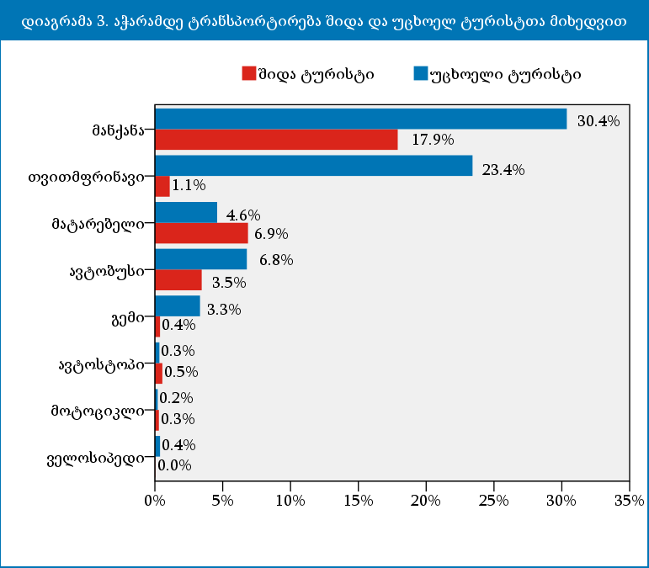

ინფორმაციის წყარო

უცხოელი ტურისტებისთვის რეგიონის ცნობადობის შესახებ ინფორმაციის მთავარ წყაროს წარმო-ადგენდა ინტერნეტი (67.3%), საიდანაც ტურიზმის დეპარტამენტის ვებ გვერდის ხვედრითი წილი 4.3%, Facebook-ის 22.6% და სხვა ინტერნეტ წყაროს (Google, Lonelyplanet, Tripadvisor, Wikipedia და სხვა) 40.3% იყო.

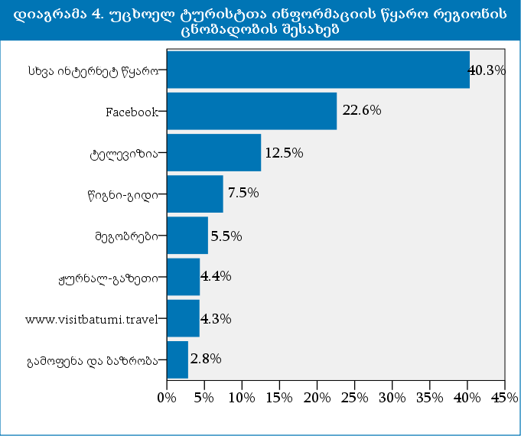

ვიზიტის მიზანი

ვიზიტორთა უმრავლესობა აჭარაში ჩამოვიდა ზღვაზე დასვენების (33.55%) და გართობის (31.77%) მიზნით. ასევე, საინტერესო მაჩვენებლი დაფიქ-სირდა რეგიონში საქმიანი ვიზიტის მიზნით მოგზა-ურებზე - 10.33%.

გამოკითხულ რესპოდენტთა 30.6% შიდა, ხოლო 69.4% უცხოელი ტურისტი იყო.

უცხოელებს შორის ყველაზე მაღალი მაჩვენებლით თურქები (20.2%), რუსები (11.1%) და სომხები (4.3%) ფიქსირდებოდნენ.

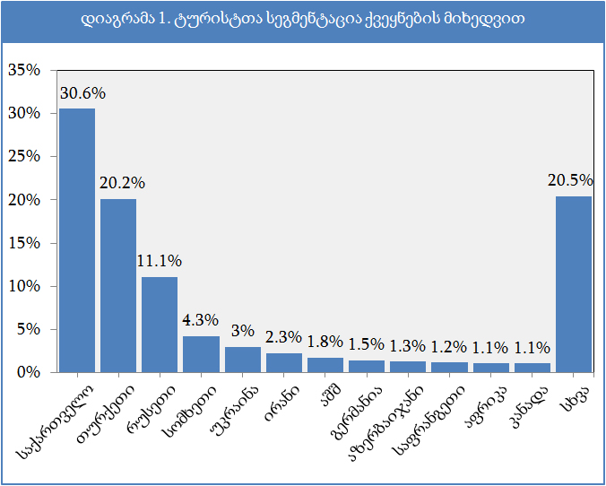

აჭარაში ჩამოსულ დამსვენებელთა ასაკობრივი ჯგუფის მაჩვენებელი სქესის მიხედვით საგრძ-ნობლად ვარირებდა. ვიზიტორთა უმეტესობა 20-დან 39 წლამდე ასაკობრივ ჯგუფს მიეკუთვნებოდა, სადაც მამაკაცები 20-29 წლამდე, ხოლო ქალბა-ტონები 30-39 წლამდე ჯგუფებში დომინირებდნენ.

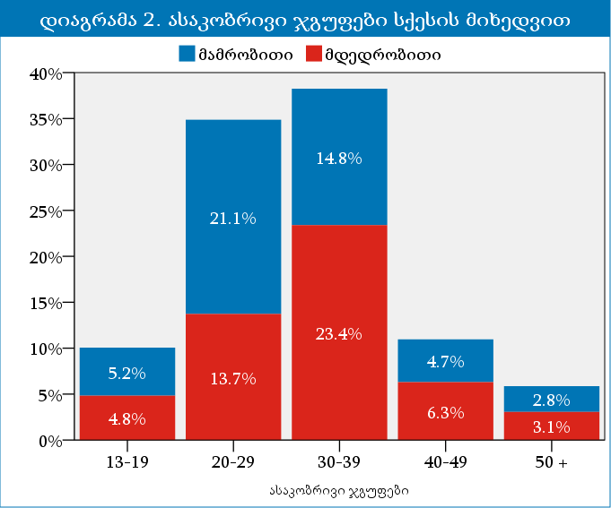

ტრანსპორტირება აჭარამდე

2012 წელს ტრანსპორტი, რომლითაც ყველაზე ხშირად ისარგებლეს ვიზიტორებმა აჭარაში ჩამოსას-ვლელად, უცხოელი ტურისტებისთვის იყო საკუთა-რი ავტომობილი (30.4%) და თვითმფრინავი

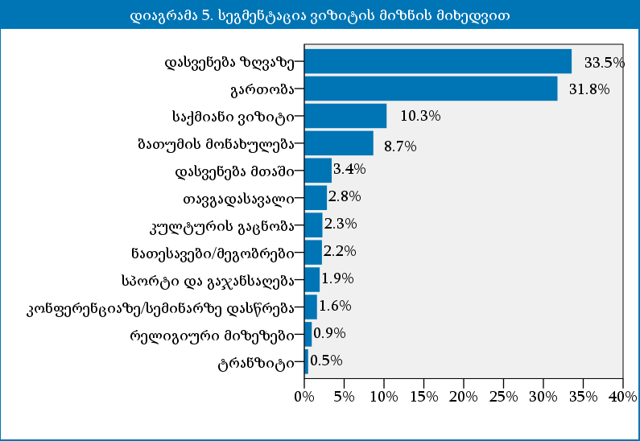

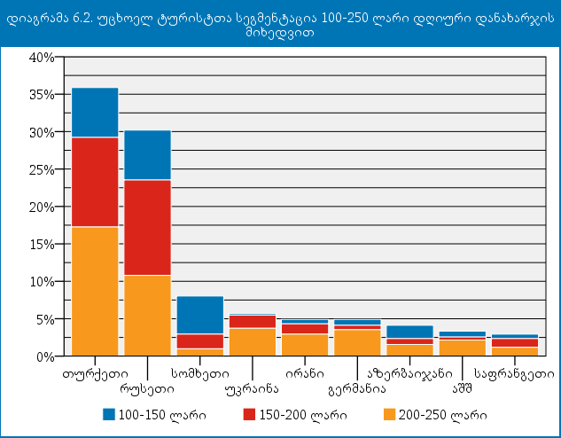

თურქებისთვის, რომელთა ხვედრითი წილი უცხოელ ტურისტთა ეროვნული სეგმენტაციის (დიაგრამა 1) და საშუალო დღიური ხარჯვის მიხედვით პირველ ადგილზეა, ვიზიტის განხორციელების პირველად მიზანს წარმოადგენდა გართობა (33.4%) (დიაგრამა 6.3), მათგან უმეტესობას კი სათამაშო ტურიზმი იზიდავთ. ამ სეგმენტში არიან ასევე მოქცეულები განვითარებული - რუსეთი, გერმანია, აშშ, საფრანგეთი - და რეგიონის სამიზნე ქვეყნები, სადაც ხორციელდება სარეკლამო კამპანიები - სომხეთი, უკრაინა, ირანი, აზერბაიჯანი.

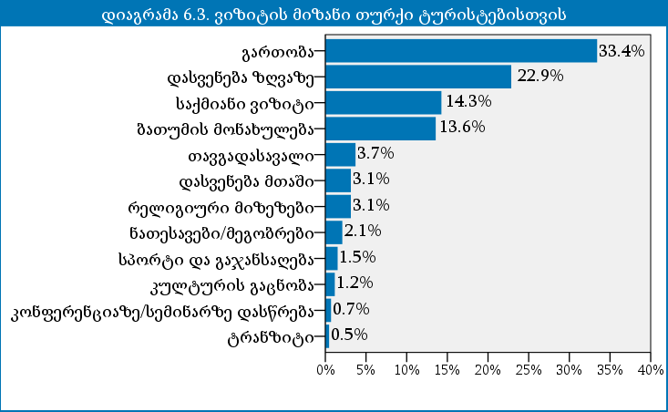

*მეორე ფაქტორი* - რეგიონის ვიზიტის რიგითობის მიხედვით უცხოელ ტურისტთა 53.84% პირველად სტუმრობდა აჭარას (მათგან მხოლოდ 3.35%-მა ისარგებლა ტურ-პაკეტის მომსახურებით), რაც გაუთვალისწინებელ ხარჯებთან არის დაკავ-შირებული (დიაგრამა 6.4). ამასთანვე, დამატებით ფაქტორს წარმოადგენს განთავსების ტიპის არჩე-ვანი, სადაც უხოელი ტურისტები სასტუმროს (44.4%) უფრო მეტ უპირატესობას ანიჭებენ ვიდრე განთავსების სხვა საშუალებებს (დიაგრამა 6.5).

სოციალური პროფილის განსაზღვრა

საშუალო დღიური ხარჯის სეგმენტაცია შიდა და უცხოელ ტურისტთა მიხედვით, მოიცავს დღიური განთავსების, კვების, შიდა ტრანსპორტირების, შოპინგისა და გართობის სხვადასხვა ინტერესებში დახარჯული თანხის საშუალო მაჩვენებელს. შედეგად, ტურისტთა 45.56% დღეში საშუალოდ 100-დან 250 ლარამდე ხარჯავდა (დიაგრამა 6.1), რომელთა 35.26% უცხოელი ტურისტები იყო. შიდა ტურისტებისთვის აღნიშნული სეგმენტი საგრძ-ნობლად რანჟირებდა, რადგან თითქმის თანაბარი განაწილებით საშულო დღიური ხარჯი 20-დან 200 ლარამდე ფიქსირდებოდა.

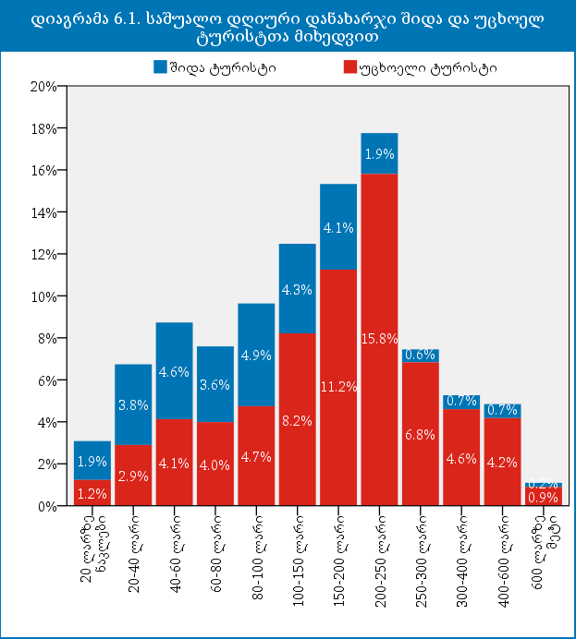

რამ გამოიწვია მსგავსი ვარიაცია აღნიშნულ სეგმენტში?

პირველი ფაქტორი - ობიექტური იქნება თუ გადავ-ხედავთ იმ უცხოელ ტურისტთა ეროვნულ დიფე-რენციაციას, რომლებიც საშულო დღიური ხარჯით 100-დან 250 ლარამდე სეგმენტში მოექცა (დიაგრამა 6.2).

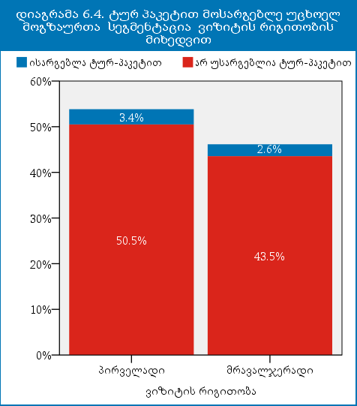

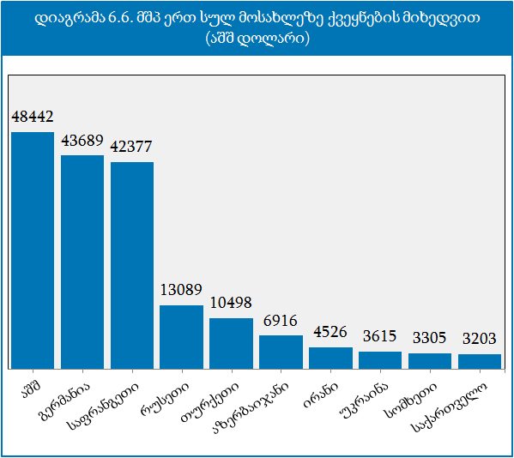

როგორია შედეგი?

განვიხილოთ ტურისტთა კმაყოფილების დონის საშუალო მაჩვენებელი ტურისტისთვის მნიშვნე-ლოვანი სხვადასხვა ფაქტორების მიმართ, რომელიც უცხოელი და შიდა ტურისტისთვის ერთმანეთისგან განსხვავებული რიგითობით ფიქსირდება (დიაგრამა 8). დიაგრამაზე მოცემული კმაყოფილების დონის განმსაზღვრელი სკალა წარმოადგენს ვიზიტორთა კრიტიკული ხედვის შედეგებს, ამიტომ გასათვალისწინებელია არა ტურისტთა კმაყოფი-ლების დონის საშუალო შედეგი, არამედ ცვლადი ფაქტორების რიგითობა. შედეგად, უცხოელი ტურისტი, რომელიც საშუალოდ უფრო მეტ თანხას ხარჯავს რეგიონის ვიზიტის პერიოდში, ფასისა და ხარისხის მიმართებას ნაკლებად პრომლემატურ საკითხად აღიქვამს, ვიდრე მის წინამდებარე 6 ფაქტორს. შიდა ტურისტისთვის კი, ტურისტული სერვისების სიძვირე მათთვის პირველადი პრობლემატური საკითხია. თუმცა, ფაქტორთა რიგითობისდა მიუხედავად, როგორც შიდა, ისე უცხოელი ტურისტი ერთნაირად აღნიშნავს ტურიზმის სფეროში არსებულ ყველა პრობლემას. ამიტომ იმისათვის, რომ მოხდეს ტურისტების კმაყოფილების დონის გამოჯანსაღება, უნდა მოხდეს ორივე სეგმენტისთვის არსებული საერთო ფაქტორების გათვალისწინება და მიზეზობრივი პრობლემების გადაჭრა. ამასთანავე, შიდა ტურიზმის განვითარებისთვის საჭიროა კიდევ დამატებითი ქმედების დაგეგმარება - აუცილებელია ფასის წარმოქმნის პოლიტიკის შესწავლა და მოგვარება, რაც გულისხმობს ხარისხის რეგულაციას

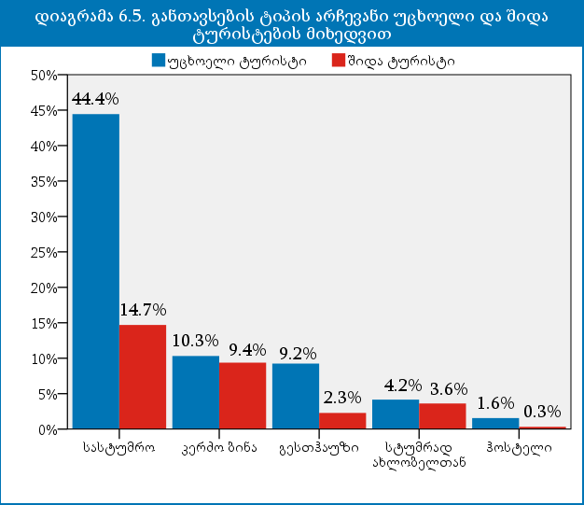

*მესამე ფაქტორი* - კითხვაზე, თუ რატომ ხარჯავს შიდა ტურისტი ნაკლებს ვიდრე უცხოელი ტურისტი, პასუხი კიდევ უფრო მარტივი და გასაგები გახდება, თუ გადავხედავთ მშპ ერთ სულ მოსახლეზე2 რესპოდენტთა ეროვნების მიხედვით (დიაგრამა 6.6). რეგიონში ჩამოსულ უცხოელ ვიზიტორთა ეროვნული სეგმენტაციის მიხედვით, თურქეთი და რუსეთი ყველაზე მეტი მაჩვენებლით ფიქსირდებიან, რომელთა მშპ ერთ სულ მოსახლეზე 3-ჯერ მაღალია ვიდრე საქართველოსი, ამიტომ ტურისტულ ბაზარზე იქმნება ხარჯვის ლიმიტი ეროვნების მიხედვით, სადაც შიდა ტურისტი საშუალოდ 3-ჯერ ნაკლებს ხარჯავს ვიდრე აღნიშნული ქვეყნები.

[2] მსოფლიო ბანკი (2012) *მშპ ერთ სულ მოსახლეზე (აშშ დოლარი) ქვეყნების მიხედვით (http://data.worldbank.org/indicator/NY.GDP. PCAP.CD/countries/1W?display=default)*

ფასებთან შესაბამისად და ხარისხის შესაბამისად იაფფასიანი განთავსების საშუალებების დამატებას რეგიონში, მნიშვნელოვანწილად კი ბათუმში, კვარიათში და სარფში.

3. გზებისა და ქუჩების მდგომარეობას, 4. შოპინგი (დიაგრამა 8.1). უცხოელი ტურისტი - 1. შოპინგი, 2. საგზაო და კულტურულ-ტურისტული ნიშნულები, 3. გზებისა და ქუჩების მდგომარეობა, 4. რეგიონში ტრანსპორტირების საშუალებები (დიაგრამა 8.2).

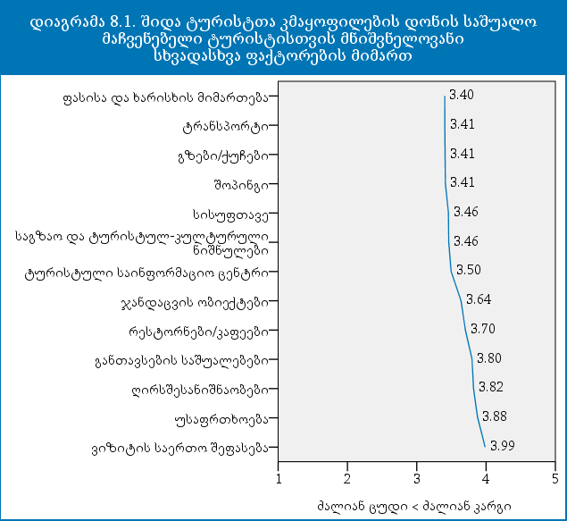

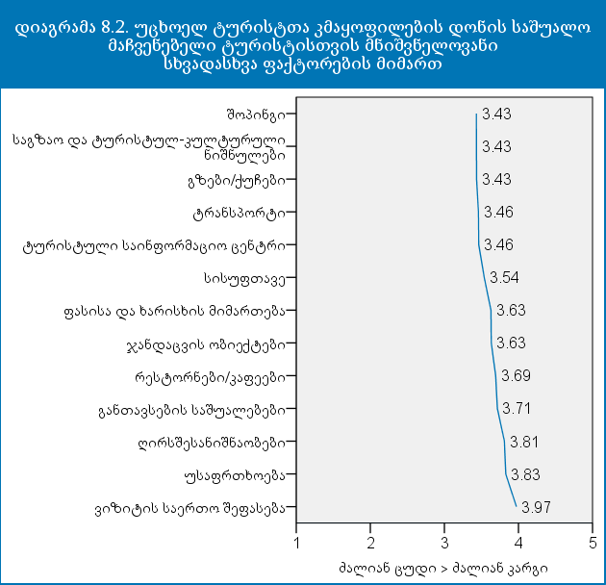

*რაში გვჭირდება ტურისტთა კმაყოფილების ხარისხობრივი პირამიდა?*

იმისათვის, რომ მოხდეს რეგიონში მომხმარებლის მოზიდვა აუცილებელია სარეკლამო კამპანიის წარმოება, მაგრამ ამასთანავე აუცილებელია კლიენტთა მოლოდინის გამართლება. ტურისტების უკმაყოფილების ფაქტორების გაუთვალისწინებ-ლობა დიდი ალბათობით გამოიწვევს ვიზიტის გამეორების კლებას. კვლევის აღნიშნული სეგმენტი კი საშუალებას გვაძლევს განვსაზღვროთ კლიენტთა უკმაყოფილების ფაქტორების რიგითობა, რომელთა

ზოგადი ინტერესი ტურიზმის სფეროში

გამოკითხულ რესპოდენტთა მიერ დაფიქსირებული ზოგადი ინტერესი ტურიზმის სფეროში, საკმაოდ საინტერესო შედეგს იძლევა. პირველ სამ პრიო-რიტეტულ სახეობად გამოიკვეთა საზღვაო ტურიზ-მი (14.7%), საკრუიზო ტურიზმი (11.7%) და ექსტრე-მალური ტურიზმი (10.6%) (დიაგრამა 7). საინ-ტერესოა ის ფაქტიც, რომ ექსტრემალურ ტურიზ-მთან მიახლოვებული მაჩვენებლით ფიქსირდება ველური ბუნების ტურიზმი (9.3%). ეს ორი ტურიზმის სახეობა ბევრ საერთო აქტივობებს მოიცავს, ამიტომ რეგიონის ველური ბუნების რესურსის გამოყენებით, შესაძლებელია ასევე ექსტრემალური ტურიზმის მოყვარულების დაკმა-ყოფილებაც.

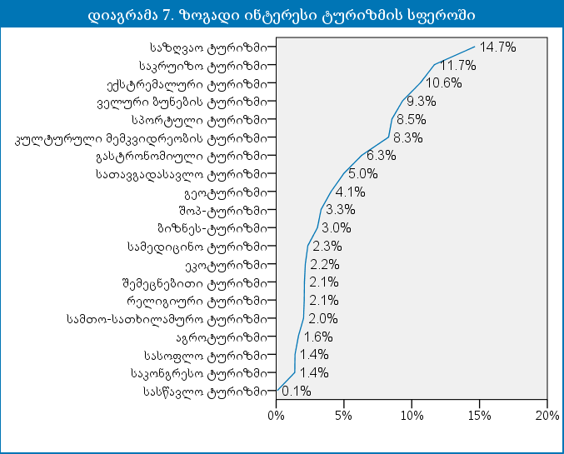

ტურისტთა კმაყოფილების დონე

რეგიონში ჩამოსული ვიზიტორთა კმაყოფილების დონის განსაზღვრა ტურისტული ინტერესის ობიექტების და სერვისების შეფასების მიხედვით მოხდა. შედეგად, თითოეული ცვლადის საშუალო ერთეულის გამოანგარიშებამ ფაქტორთა ხარისხობ-რივი პირამიდა მოგვცა. საინტერესოა ის ფაქტი თუ როგორ აღიქვამს უცხოელი და შიდა ტურისტი ზემოთ აღნიშნულ სურათს, რადგან კმაყოფილების დონის განმსაზღვრელ ფაქტორებს შორის ხედვა ნაწილობრივ განსხვავდება. შიდა ტურისტი პირველ ოთხ პრობლემატურ საკითხად აღიქვამს: 1. ფასისა და ხარისხის მიმართებას, 2. რეგიონში ტრანსპორ-ტირების საშუალებებს,

თანმიმდევრული აღმოფხვრა რეგიონის ტურის-ტული პოტენციალის სრულად რეალიზების, ტუ-რისტთა რაოდენობის და კმაყოფილების ზრდის გარანტიად იქცევა.

ვიზიტი ტურ-პაკეტის მიხედვით

რეგიონის ვიზიტი ტურ-პაკეტის მიხედვით უცხოელ ტურისტებში (4.33%) უფრო მაღალია ვიდ-რე შიდა ტურისტებში (1.09%) (დიაგრამა 9).

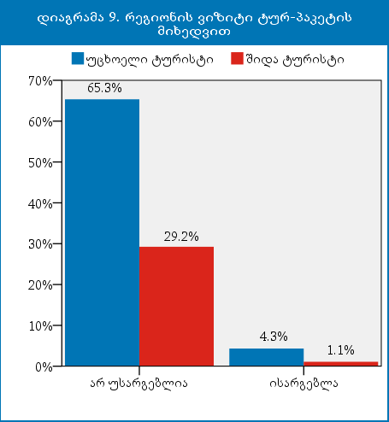

რეკომენდაცია და ვიზიტის განმეორება

რესპოდენტთა მიერ განმეორებითი ვიზიტის მიხედვით რეგიონისთვის რეკომენდაციის გაწევა შემდეგნაირად განაწილდა (დიაგრამა 10): 95.9% ისევ ესტუმრება რეგიონს და ამავდროულად აჭარას რეკომენდაციასაც გაუწევს, ხოლო მათგან ვინც არ ესტუმრება აჭარას ისევ, 0.86% მაინც გაუწევს მეგობრებსა და ნაცნობებს რეკომენდაციას ჩვენი რეგიონის შესახებ.

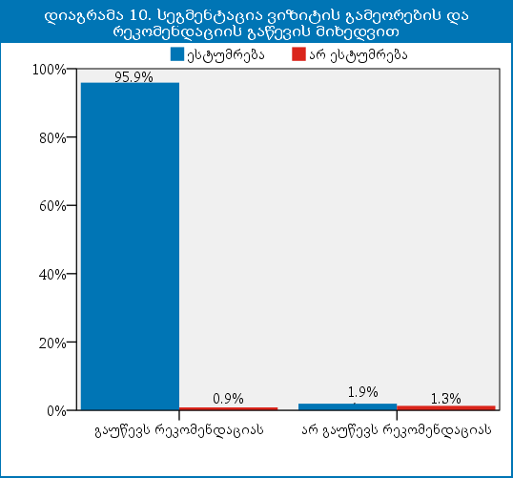

**რ ე კ ო მ ე ნ დ ა ც ი ე ბ ი**

1. ფასების პოლიტიკის რეგულაცია მომსახურების ხარისხთან მიმართებაში.
2. საგზაო და კულტურულ-ტურისტული ნიშნულების სისტემის განვითარება რეგიონის მასშტაბით.
3. შიდა ტურისტებისთვის - შეღავათიანი ფასის ოფერების შექმნა, იაფფასიანი განთავსების და კვების ობიექტების შესახებ მათი სრული ინფორმირება.
4. რეგიონის შიდა ტრანსპორტირების გაუმჯობესება.
   1. ქალაქებში საცობების შექმნისგან თავის არიდება,
   2. მაღალმთიანი აჭარის სატრანსპორტო საშუალებების მოწესრიგება,
   3. უცხოელი ტურისტებისთვის ავტობუსებსა და მინიავტობუსებზე ინგლისურენოვანი წარწერით სამარშრუტო მიმართულებების განთავსება.
5. გზებისა და ქუჩების ინფრასტრუქტურის განვითარება რეგიონის მაშტაბით.
6. მაღალმთიანი კურორტებისკენ მიმავალი გზების მოწესრიგება.
7. ინტერნეტ საქმიანობის და ონლაინ მარკეტინგის განვითარება.
8. ვებ გვერდის აქტიური რეკლამირება,
9. საძიებელ პანელებში (Google.com, bing.com, ა.შ.) სიტყვა „ბათუმი“-ს ჩაწერის შემთხვევაში პირველ გვერდზე ჩამოთვლილი საიტების სიაში ჩვენი ვებ გვერდის გამოჩენა,
10. სოციალური ქსელების აქტიური მუშაობა და რეკლამირება. Facebook-ი ყველაზე დიდი პოპულარობით სარგებლობს საქართველოსა და ევროპის ბაზარზე. საჭიროა Facebook-ზე არა მარტო აქტიური საქმიანობის წარმოება, არამედ იმ ტურისტული ობიექტებისა და ღირსშესანიშნაობების დარეგისტრირება, რომლებზეც ინფორმაცია საერთოდ არ მოიპოვება. რუსეთი, სადაც არ ხორციელდება მარკეტინგული კამპანიები, თუმცა ამ ეროვნების ვიზიტორთა რაოდენობა ყოველწლიურად მატულობს, სასურველია ინტერნეტ მარკეტინგის დონეზე მიანც გახორციელდეს რეგიონის პოპულარიზაცია, კორძოდ კი სოციალურ ქსელ Vkontakte-ში მუშაობა,
11. ჩვენი ბლოგის საქმიანობის განვითარება ინგლისურ და ქართულ ენებზე (სამიზნე ჯგუფის უზრუნველყოფა ღონისძიებების, ფესტივალებისა და სხვადასხვა აქტივობების ფოტო მასალებით ვიზიტის სურვილის მეტად წაქეზებას გამოიწვევს),
12. საინფორმაციო ინტერნეტ ბაზის შექმნა, სადაც ტურისტული ინტერესის ობიექტის მფლობელებს შესაძლებლობა მიეცემათ დაამატონ თავიანთი ახალი ობიექტი ან მოახდინონ მათი საკონტაქტო თუ სახვა საინფორმაციო მასალის რედაქტირება-განახლება,
13. რეგიონის ტურისტული ობიექტებისა და ღირსშესანიშნაობების შესახებ აღწერილობითი ინფორმაციისა და ფოტო მასალის მიწოდება-განთავსება ისეთ უცხოურ საიტებზე, რომლებიც ტურისტებს მოგზაურობის დაგეგმარებაში ეხმარებიან - tripadvisor.com, lonelyplanet.com, wikipedia.org,
14. Google-სა და Bing.com-ზე რეგიონალური რუკის კორექტირება და სისრულეში მოყვანა.
15. საზღვაო ტურიზმის განვითარება გართობის ალტერნატიული შესაძლებლობებით.
16. საკრუიზო ტურიზმის განვითარება.
17. ცნობადობის გაზრდა საზოგადოებაში - არსებული რესურსების შესახებ ინფორმირება, ფასებისა და სერვისების შესახებ ინფორმაციის სრული ხელმისაწვდომობა.
18. ექსტრემალური ტურიზმის განვითარება.
19. „ექსტრიმ კვირის“ ფესტივალის დაგეგმარება, რომელიც რეგიონის ექსტრემალური ტურიზმის ცნობადობის გაზრდას მოემსახურება,
20. რეგიონში კლდეზე ცოცვის ადგილების მოძიება, ხელოვნური საცოცი ობიექტების განთავსება პლაჟზე. ცოცვის ფესტივალის ჩამოყალიბება,
21. სათხილამურო კურორტების აქტივობების ჩართულობა „ექსტრიმ კვირის“ ფარგლებში,
22. სამთო ტურიზმი - ჯირითობის აქტივობების განვითარება. ფესტივალის ჩამოყალიბება,
23. ნიჩბოსნობის განვითარება რეგიონის (ბათმის ტბაზე) ტბებსა და მდინარეებში,
24. ველოსიპედებით, როლიკებით, სკეიტბორდით შესაბამისად სამთო პირობებში ან ქალაქებში ხელოვნურად შექმნილი დანადგარების მოწყობა ექტრიმის განწყობის შექმნის მიზნით. ფესტივალის ორგანიზება,
25. საკრუიზო ტურიზმის განვითარებასთან ერთად, იახტებითა და სკუტერებით შეჯიბრებების ორგანიზება. ფესტივალის ორგანიზება.